多媒體資料檢索與處理期中報告

影像辨識 : pokemon classification

資科碩二 謝誠閔 10373012

資料: 從switch上自己截圖。

Kaggle有圖片的資料集，但每個種類都只有一張。

比較想做類似貓狗分類的模式，所以改成用直接用遊戲畫面截圖。

Kaggle dataset

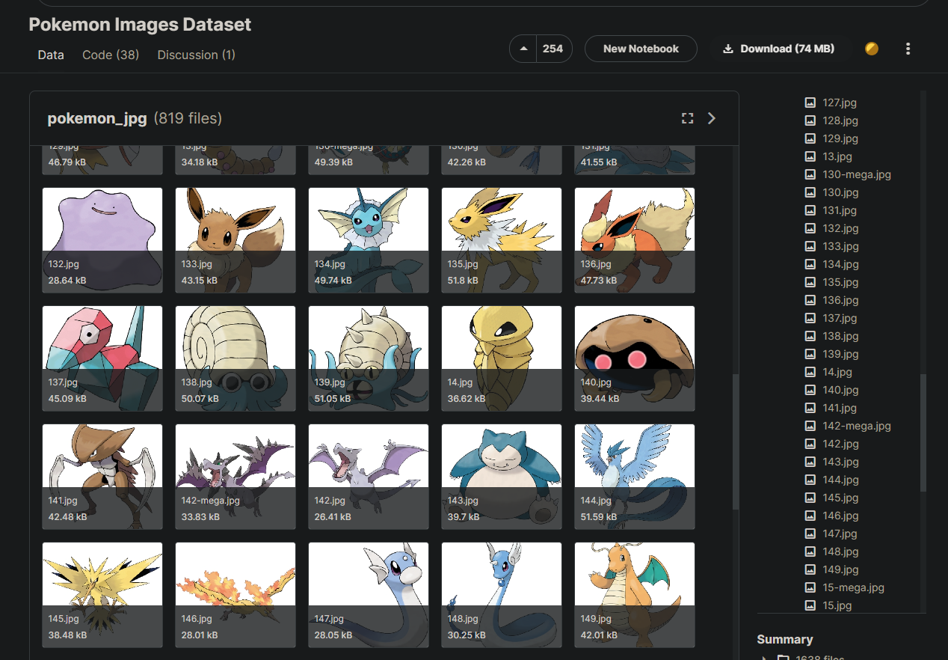

後來決定找其中一種pokemon的進化型來做分類。

目前預定用下面這三隻來做。

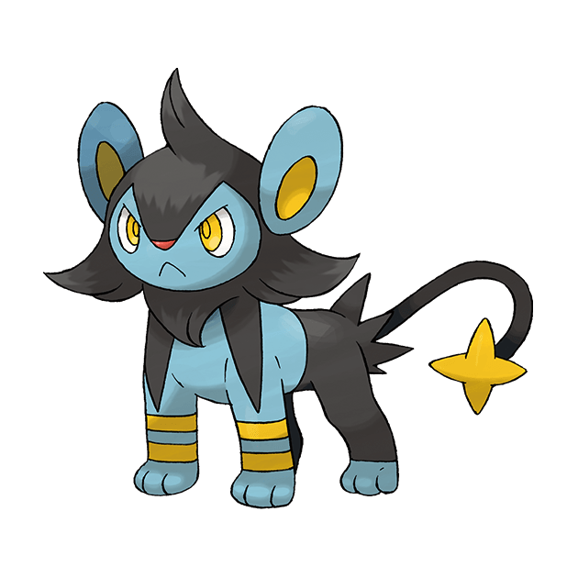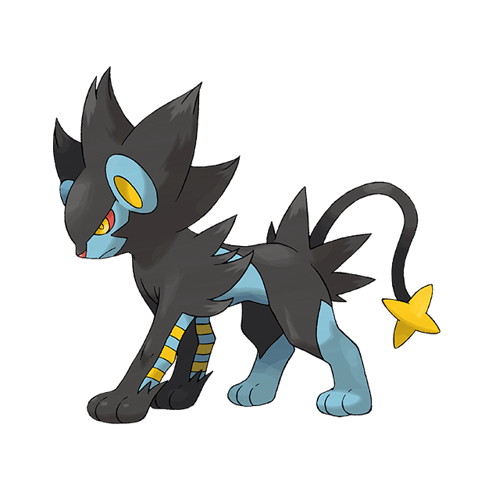

Switch screenshot

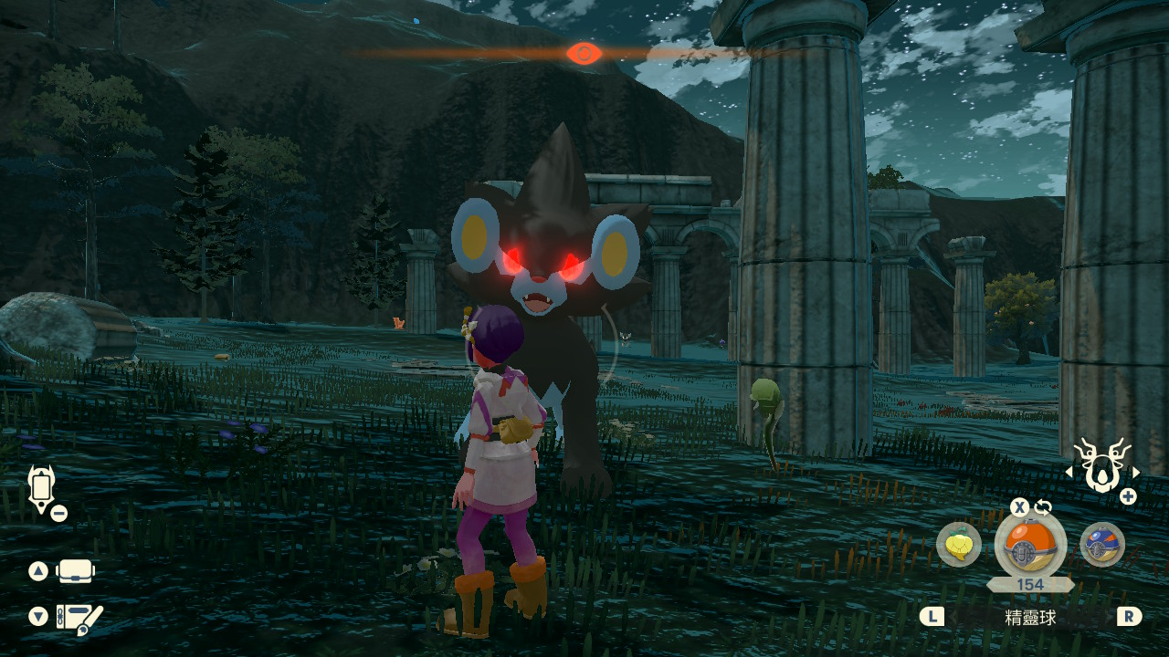



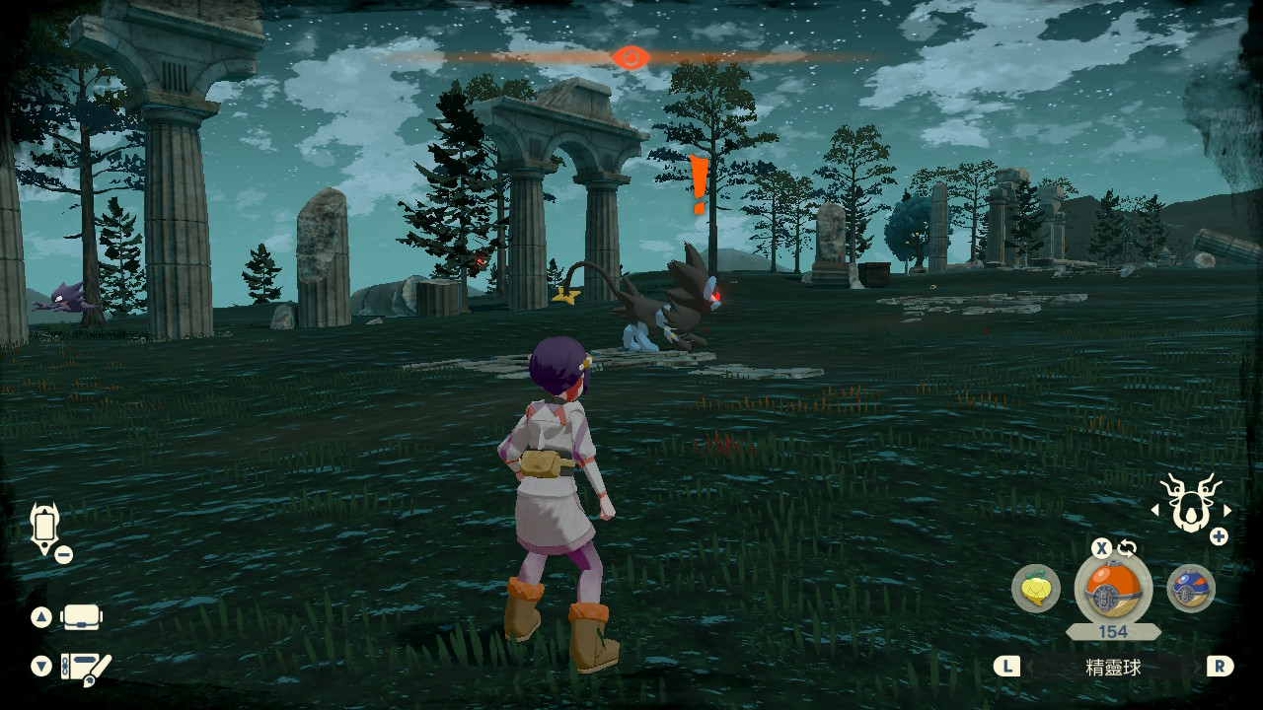

參考資料 :

Kaggle dataset :

<https://www.kaggle.com/datasets/kvpratama/pokemon-images-dataset>

CNN :

<https://levity.ai/blog/how-do-image-classifiers-work>

<https://towardsdatascience.com/the-4-convolutional-neural-network-models-that-can-classify-your-fashion-images-9fe7f3e5399d>

keras: model , application , callback

<https://keras.io/api/>